教协就是通识问题的证据？

囍雨 [有理儿有面](javascript:void(0);)

**有理儿有面**

微信号 youli-youmian

功能介绍 你说是不是

2020-11-27[原文](https://mp.weixin.qq.com/s?__biz=Mzg3MjEyMTYyNg==&mid=2247517800&idx=2&sn=a68f37faa0d7a9b04eed1d3eb4e9a484&chksm=cef6d21df9815b0bf745225f9e9bb5c6057ae734ab850af1d417903fa5dc8243eee7e9f88f5f&scene=27#wechat_redirect&cpage=54) 发表于

收录于合集





**全文共982字，图片1张，预计阅读时间为3分钟。**

**本文作者：香港媒体人 囍雨**



▼

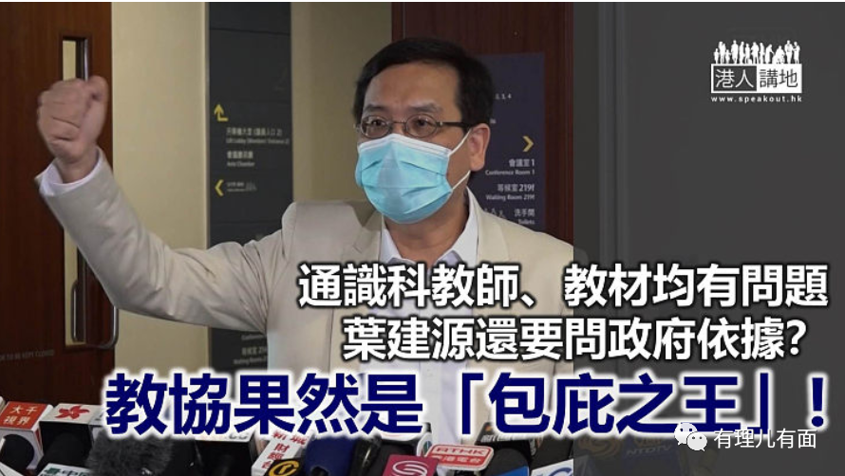

特首林郑月娥近日发表《施政报告》，指出“高中通识教育科的争议在社会从未停止，未来改革方向必须纠正过去通识教育科被异化的问题”，又表示要重新让科目成为学生建立稳固知识基础等，学习有关国家发展、《宪法》、《基本法》及法治等元素的平台。凡事关于教育的东西，教协当然例牌出来“抗议”，教育界立法会议员叶建源批评政府委过于教师，加强力度委过于通识科，反问政府“说法有何依据”。囍雨想反问叶建源的“反问”，经历一年几黑暴运动、教育界问题，叶建源还要问政府有何依据？到底是他看不到通识科问题，还是继续假装看不到呀？

**通识科的赖得钟、戴健晖**

说起通识科，囍雨觉得可以用“人”同“事”去讲，先讲“人”，曾经在网上咀咒“警察死全家”的赖得钟，就是一名通识科同历史科老师，据报更曾经系考评局通识科目委员会主席；至于咒骂警察子女“早死”、“20岁前死于非命”的戴健晖，亦有报道指他是一名通识科老师，更有指他有份编写的初中通识科书籍，有美化“港独”分子之嫌，且散播仇恨。

讲完“人”，就等囍雨同大家讲下“事”。几个月前，就有媒体报道元朗一间官立中学的通识教材，有相当篇幅的内容美化违法“占中”，又以偏概全地丑化内地，甚至有播“独”的教材，之后教育局表示有关材料已停用，会深入调查、严肃跟进。囍雨在网上看其他报道，有报道甚至指教协在去年推出的“《逃犯条例》修订争议教材”，都被质疑是“洗脑教材”，因为内容侧重于反修例或者质疑声音。看完以上的“人”和“事”，大家又要问下教协以至叶建源，通识科的教师以至教材，真是没有问题？问问自己的心吧！

**改革通识 = 思想政治科？**

教协理事、通识科教师田方泽称，若报道所指的其他改革方向属实，等同政府借尸还魂重推国教科；若由教育局主动提供教材，学校使用校本教材前须经教局审批，政府应把通识科改名为“思想政治科”。如果囍雨没有理解错，田方泽所说的可能包括学习有关国家发展、《宪法》、《基本法》及法治等元素，问题又来了，令学生认识国家宪法、香港《基本法》等，有没有问题呢？学生可以吸收来自西方的知识，但关于自己国家的、特区的以及要由局方把关的，就是“思想政治科”？这个又算不算是“反中”的表现？

讲到底，教协所维护的，表面上是通识科的批判思考、时事内容等，实则上，他们一如包庇“所有失德教师”一样，所维护的就是被扭曲了的通识科。这里讲过很多次，教协是100%的政治组织，100%的揽炒派教师工会！

**本文转自港人讲地**





**关注公众号：**

**有理儿有面**

**理   性｜   揭   秘｜   探   讨**







### 精选留言

用户设置不下载评论